Paskutinė vakarienė

JĖZUS KRISTUS

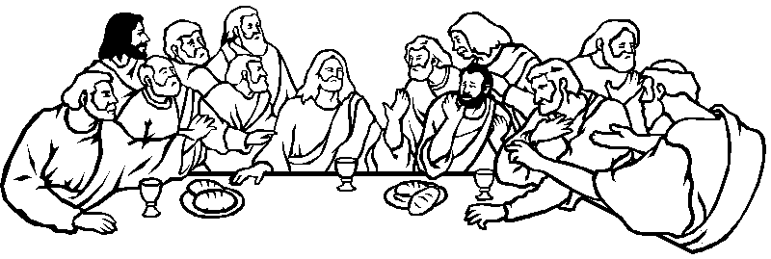

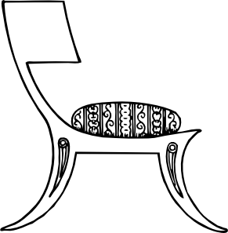 | Surašyk visus Jėzaus mokinių vardus.  Ant kėdutės nupiešk save ir parašyk savo vardą.

